Федеральное государственное автономное образовательное учреждение высшего образования «Национальный исследовательский университет ИТМО»
Факультет программной инженерии и компьютерной техники
Лабораторная работа по ОПД №3
Вариант 1692

Выполнил: Головин Роман
Проверила: Блохина Елена

Задание 3
Выполнение 4
Вывод 6

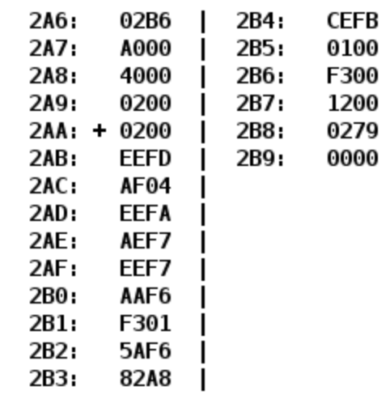

Задание

По выданному преподавателем варианту восстановить текст заданного варианта программы, определить предназначение и составить описание программы, определить область представления и область допустимых значений исходных данных и результата, выполнить трассировку программы.

Выполнение
Адрес | Код команды | Мнемоника | Комментарии
2A6 | 02B6 |  | Адрес начала массива M
2A7 | A000 |  | Адрес i-ого элемента массива MI
2A8 | 4000 |  | Длинна массива LEN
2A9 | 0200 |  | Счётчик отрицательных чисел C
2AA | 0200 | CLA | Обнуление AC
2AB | EEFD | ST IP-3 | Обнуление счётчика C
2AC | AF04 | LD #4 | Загрузка длинны массива
2AD | EEFA | ST IP-6 | Сохранение длинны массива LEN
2AE | EEF7 | LD IP-9 | Загруска адреса начала массива
2AF | EEF7 | ST IP-9 | Сохранение адреса в I
2B0 | AAF6 | LD (IP-10)+ | Загрузка адреса 0-ого элемента и инк
2B1 | F301 | BPL IP+1 | Если отриц, то перейти к команде loop
2B2 | 5AF6 | ADC (IP-10)+ | С++, если N=1, что в AC неважно
2B3 | 82A8 | LOOP 2A8 | LEN--,
2B4 | CEFB | JUMP IP-5 | Переход на следующую итеррацю
2B5 | 0100 | HLT | Завершение программы
2B6 | F300 |  | ARR[0]
2B7 | 1200 |  | ARR[1]
2B8 | 0279 |  | ARR[2]
2B9 | 0000 |  | ARR[3]

Программа считает количество отрицательных чисел в массиве.

ОПИ:
M: 11 разрядное беззнаковое
MI: 11 разрядное беззнаковое
LEN: 16 разрядное беззнаковое
C: 16 разрядное беззнаковое
ARR[i] 16 разрядное знаковое
ОДЗ
-2¹⁵ < ARR[i] <2¹⁵

Вывод

